1. 简述数据库系统三级模式及两级映像，这种结构及映像的优点是什么？（4分）
2. 简述实现数据库安全性控制方法和技术有哪些？（4分）
3. 简述关系模型的完整性规则以及关系数据库管理系统的完整性控制机制具有哪三个方面的功能？（4分）
4. 简述数据库设计过程。（4分）
5. 简述数据库故障的类型及其相应的恢复策略。（4分）
6. 并发操作可能会产生哪几类数据不一致？并发控制的主要技术有哪些？（4分）
7. 已知关系R、S、T、U如下所述，求关系代数表达式R×S ÷T-U的运算结果。（4分）

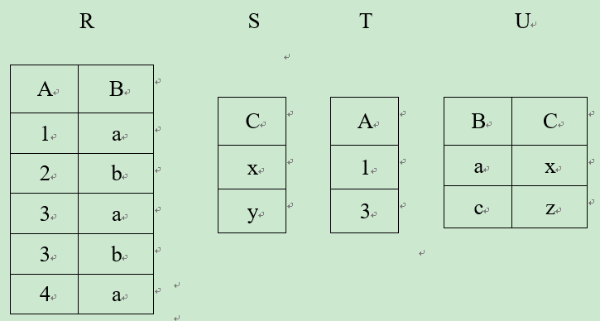

1. 有三个关系：（8分）

S(sno,sname,sex,age)

SC(sno,cno,grade)

C(cno,cname,teacher)

试用关系代数表达式表示下列查询语句

（1）查询WANG同学不学的课程的课程名。

（2）查询选修课程包含ZHENG老师所授全部课程的学生学号。

(使用文本框内插入公式答题，公式编辑时，注意先把滚动条下移，把题干放置在显示区上部，公式编辑窗口是不可以移动的，在公式编辑器中不要输入中文内容，运算符分别在希腊、关系和符号选项中)

1. 今有3个事务的一个调度：

SC= r3(B)r1 (A)w3(B)r2(B)r2(A)w2(B)r1(B)w1(A)

该调度是冲突可串行化的调度吗？为什么？ （4分）

1. 设某球队管理数据库中有一关系模式R如下：

R（队员编号，比赛场次，进球数，球队名，教练名）

如果规定每个队员只能属于一个球队，每个球队只有一个教练，需要记录每个球员每场次的进球数。 （10分）

(1) 试写出关系模式R的基本函数依赖集和候选码。

(2) 判断R符合哪种范式，并说明理由。

(3) 如果不符合3NF，请将它逐步规范为3NF。

1. 某工厂管理系统的E-R图如下图所示： （10分）

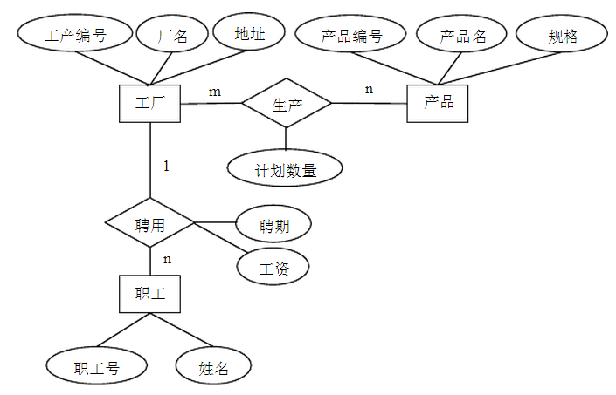

（1）请详细描述该E-R模型及对应的语义约束

（2）将该E-R模型转换为关系模型，并说明其主码和外码

1. 假设有如下三个关系模式： （20分）

商品表：P(PNO，PNAME ，CITY， COLOR)

各属性含义依次为商品号、商品名、产地和商品颜色；主码为商品号。

商场表：M(MNO，MNAME，CITY)

各属性含义依次为商场号、商场名和商场所在城市；主码为商场号。

销售表：S(MNO，PNO，QTY)

各属性含义依次为商场号、商品号和销售数量。主码为（商场号，商品号）

用SQL语句写出下列查询：

（1）查询销售了产地为湖北省的商品的商场名和商场所在城市。

（2）查询每个商场销售的红色商品的总数量。

（3）将商场号为‘S1’的所有商品销售数量都提高15%

（4） 建立一个视图，显示商场名为’友谊商场’的商品销售情况（只要求显示商品号和销售数量）。

（5）创建一个名为DELETE_P_S的DELETE触发器，该触发器的作用是删除P中的商品记录时删除S中该商品的相关销售信息。